Лекция. Защита от замыканий на землю в электрических сетях.
Назначение защит от замыканий на землю.
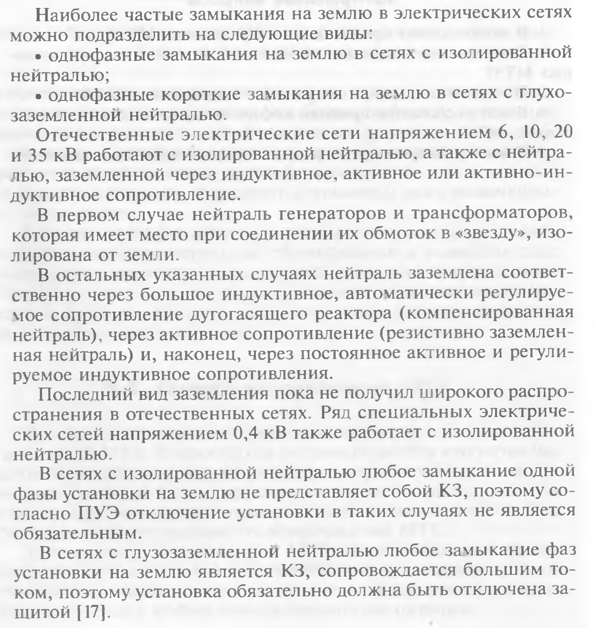
Защита от 1-фазных замыканий на землю в сетях с изолированной нейтралью.
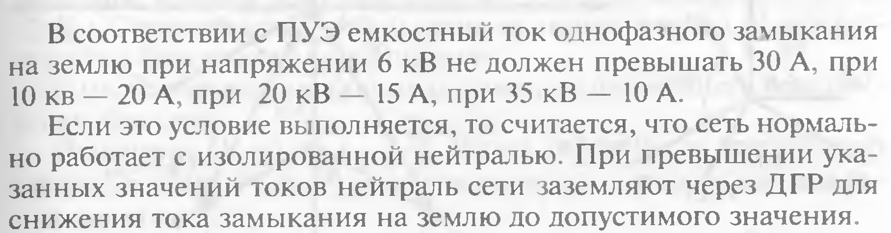
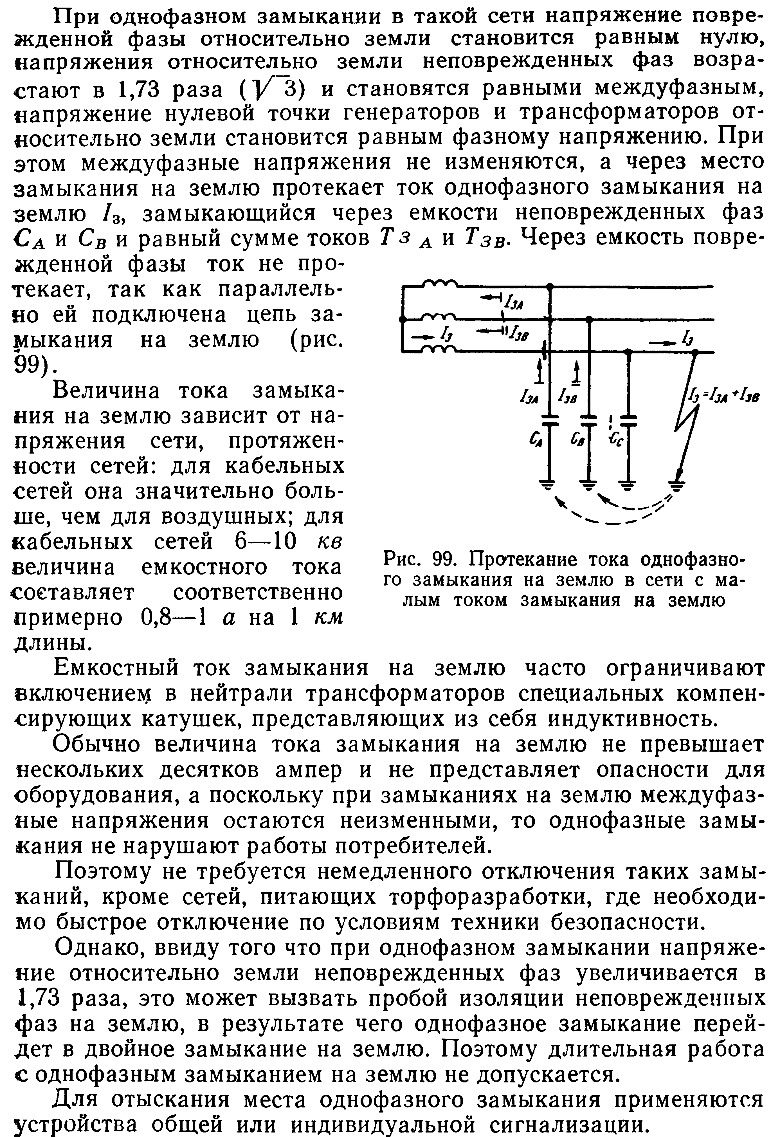
одним из способов, указанном на рисунке 100а: 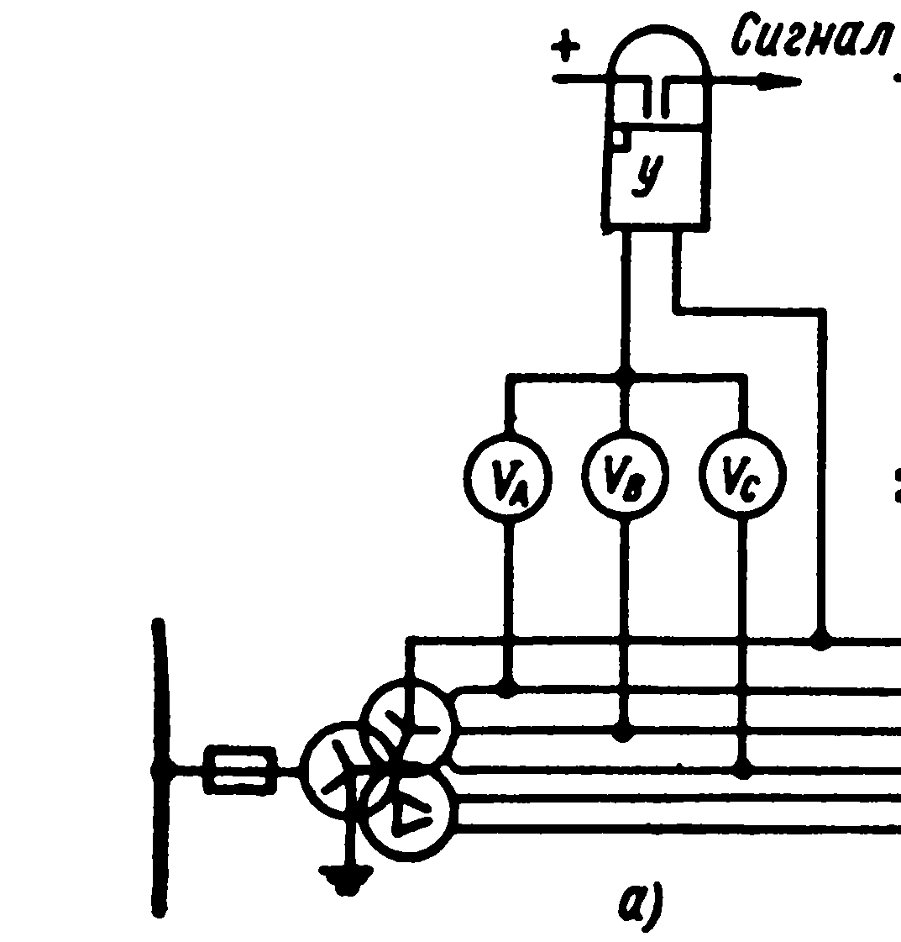
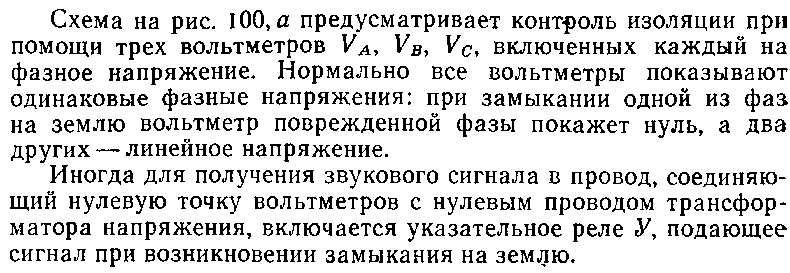
Защита от 1-фазных замыканий на землю в сетях с глухозаземленной нейтралью. Сети 110 кВ и выше рабо-
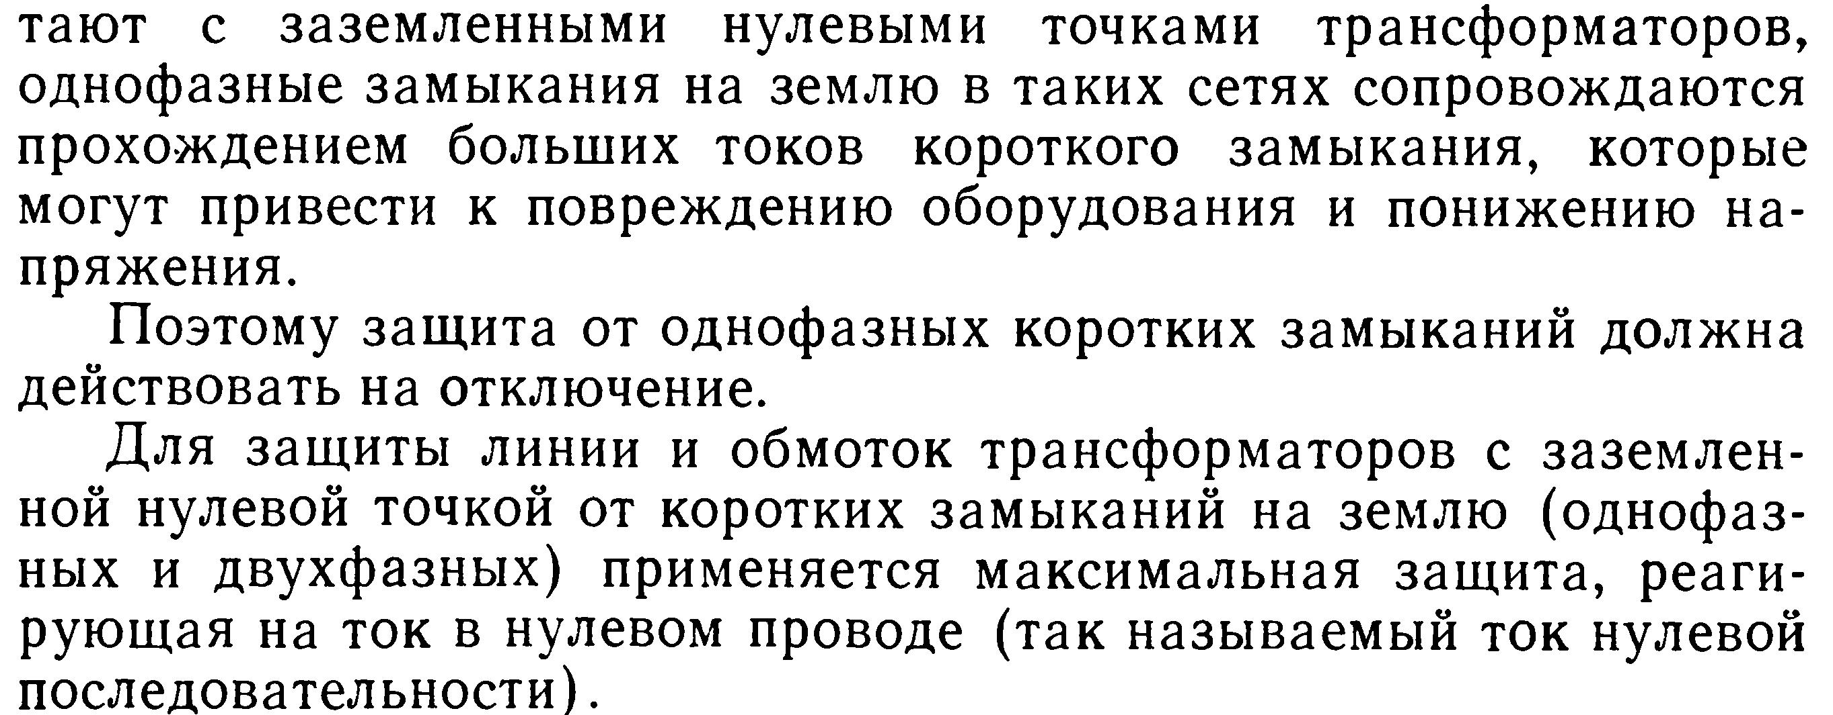
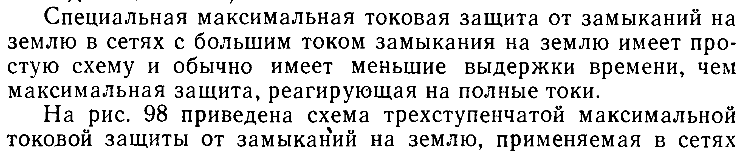
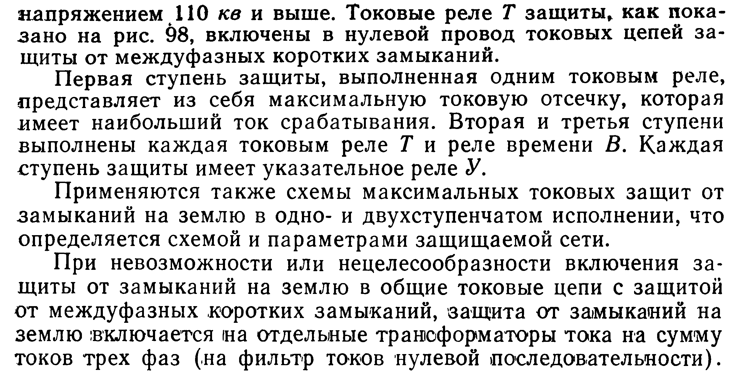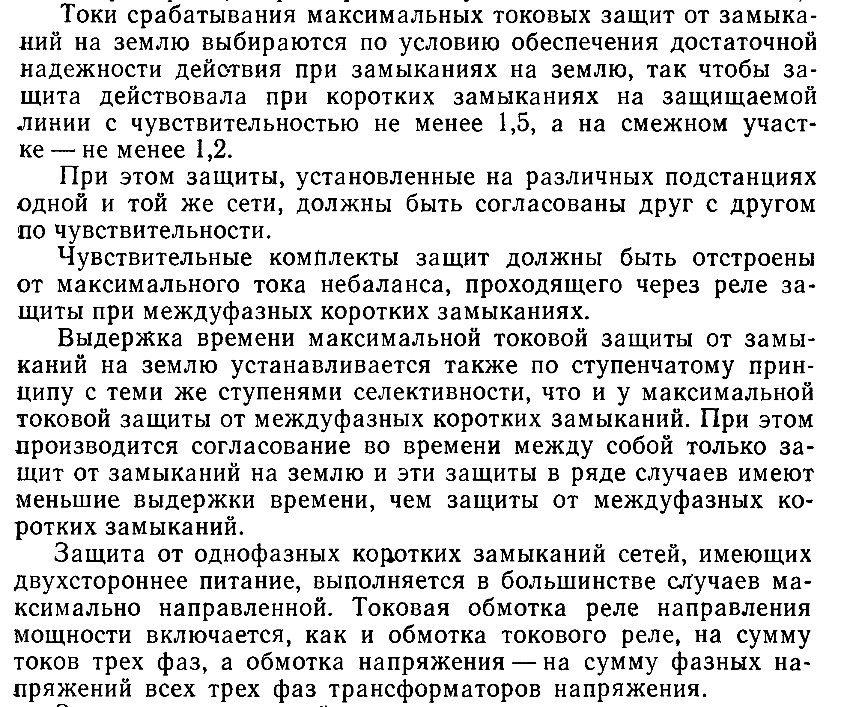
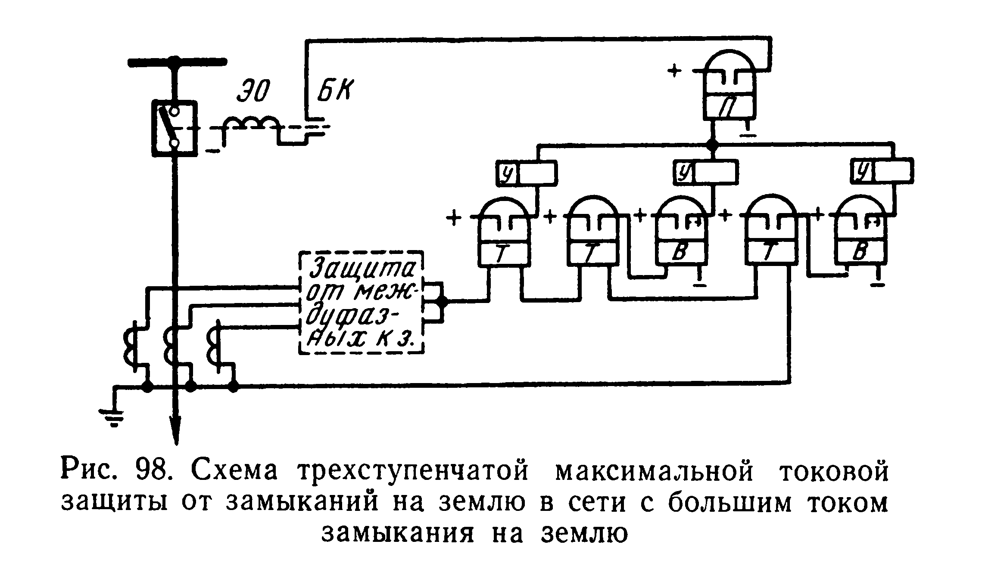
Задание: изучить материал и составить конспект.

